REQUERIMENTO Nº ________ / 2020

O vereador que este subscreve, requer após ouvida esta casa, que seja enviada correspondência ao Exmo. Sr. Prefeito Municipal Duílio de Castro, junto ao órgão competente, SOLICITANDO RETIRADA DE ENTULHO DA RUA RIO JEQUITAÍ, EM FRENTE AO NÚMERO 540, BAIRRO PROGRESSO.

JUSTIFICATIVA:

Pedido feito por moradores da região, pois tem dificultado o trânsito de pessoas pelo passeio, aumentando os riscos de acidentes além de estar propício para proliferação de bichos e doenças.
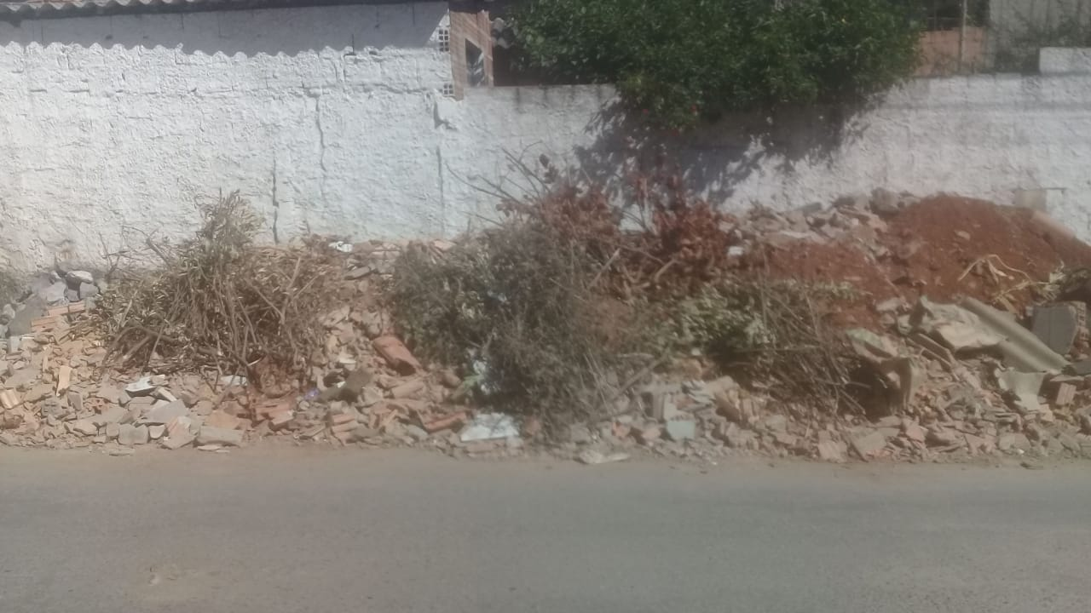

Assim sendo, peço atendimento ao presente pedido.
Sem mais.

Sete Lagoas, 07 de Agosto de 2020.



